МУНИЦИПАЛЬНОЕ КАЗЕННОЕ ОБЩЕОБРАЗОВАТЕЛЬНОЕ УЧРЕЖДЕНИЕ «КАЛИНИНАУЛЬСКАЯ СРЕДНЯЯ ОБЩЕОБРАЗОВАТЕЛЬНАЯ ШКОЛА ИМЕНИ ГЕРОЯ РОССИИ ГАЙИРХАНОВА М.М.»
_____________________________________________________________________________________
368157 с. Калининаул, тел. 8(989)4793735
Казбековский район, Р.Д. e-mail: kalininaulsosh@mail.ru

18.01.2021г. № ____
На основании письма МОН РД № 06-1338/01-08/21 от 12.02.2021г. в целях профилактики и предупреждения нарушений несовершеннолетними законодательства при проведении публичных и массовых мероприятий, а также в целях недопущения несовершеннолетних к участию в несанкционированных мероприятиях и массовых беспорядках представляющих реальную угрозу жизни и здоровью, в МКОУ «Калининаульская СОШ им.Героя России Гайирханова М.М.» заместитель директора по безопасности Абдуразаков А.А. провёл беседы в 5-11 классах с привлечением инспектора ПДН Исаева И. При проведении мероприятий, были использованы методические рекомендации, опубликованные на официальном сайте МИНОБР РД.
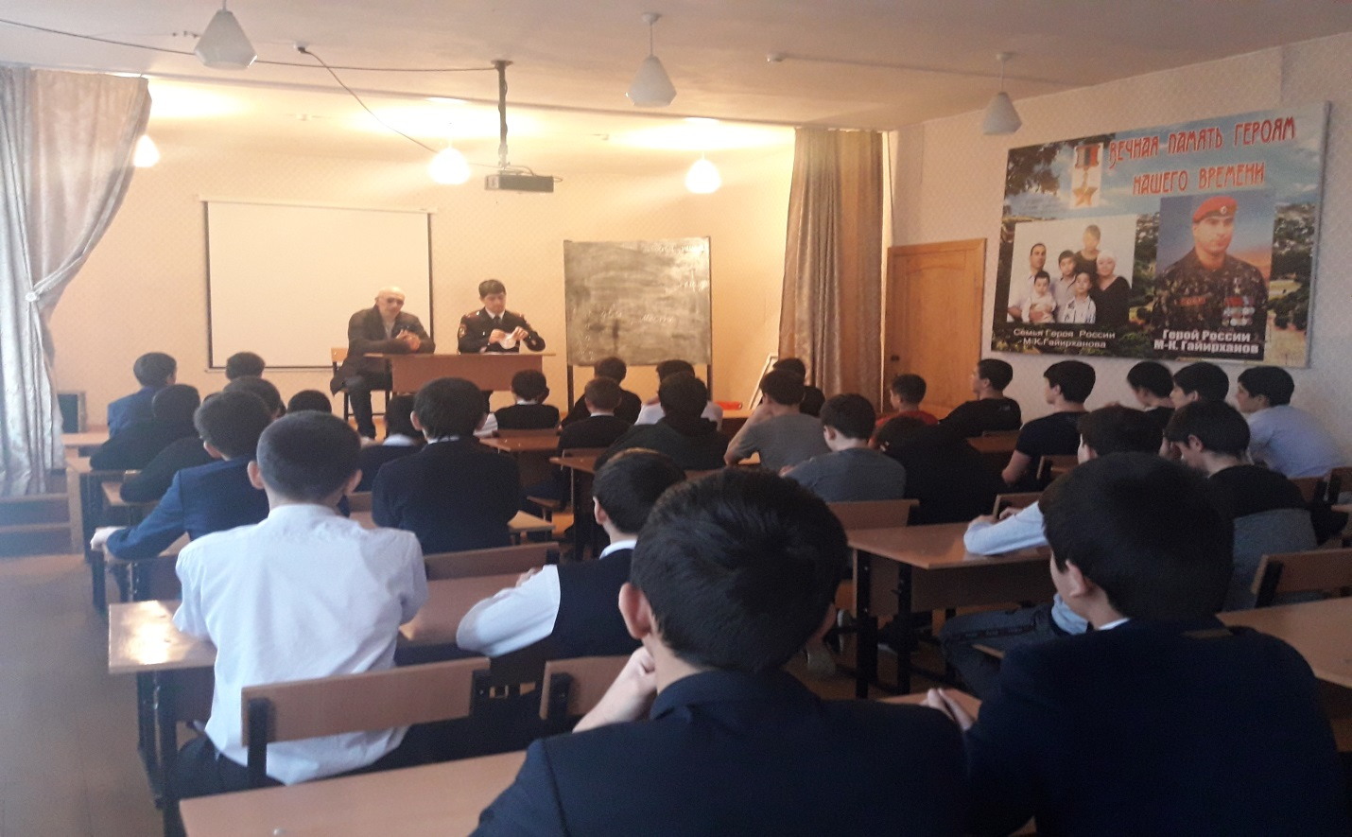
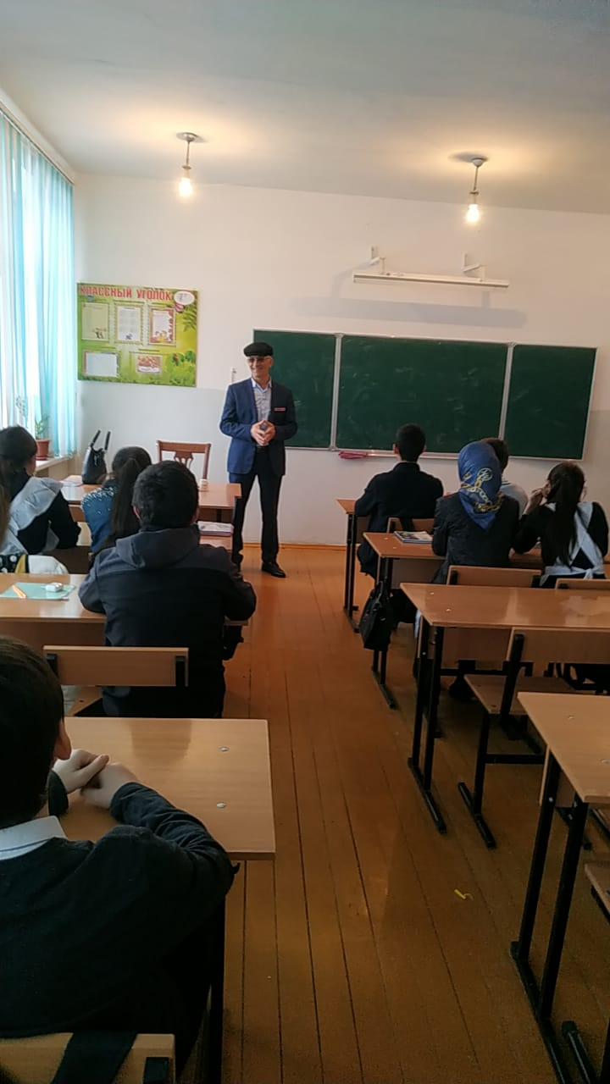

ЗДВР Ильясханова М.И.

